DAM-PT08采集卡说明书
V1.1



北京聚英翱翔电子有限责任公司
2015年05月

目 录
一、产品特点 1
二、产品功能 1
三、产品选型 1
四、主要参数 1
五、接口说明 2
六、通讯接线说明 2
1、RS232接线图 2
2、RS485级联接线方式 2
七、PT100接线方式 3
八、测试软件说明 3
1、DAM调试软件 3
2、采集模块调试软件 6
3、聚英组态软件 8
九、参数及工作模式配置 10
1、设备地址 10
2、波特率的读取与设置 11
十、开发资料说明 12
1、通讯协议说明 12
2、Modbus寄存器说明 12
3、指令生成说明 13
4、指令列表 14
5、指令详解 14
十一、常见问题与解决方法 15
十二、技术支持联系方式 15

一、产品特点
- DC7-30V宽压供电；
- RS485通讯隔离；
- 通讯接口支持RS232、RS485；
- 支持标准modbus协议，同时支持ASCII/RTU格式；
- 测量芯片采用24位AD转换器,精度可做到0.02度。

二、产品功能
- 8路PT100采集通道；
- 支持5位寻址地址；
- 支持波特率：2400,4800,9600,19200,38400。

三、产品选型
型号 | modbus | RS232 | RS485 | USB | WiFi | PT100
DAM-PT08-RS232 | ● | ● |  |  |  | 8
DAM-PT08-RS232+485 | ● | ● | ● |  |  | 8
DAM-PT08-RS232+USB | ● | ● |  | ● |  | 8
DAM-PT08-RS232+WiFi | ● | ● |  |  | ● | 8

四、主要参数
参数 | 说明
数据接口 | RS485、RS232、以太网接口、USB（接口可选）
额定电压 | DC 7-30V
电源指示 | 1路红色LED指示（不通信时常亮，通信时闪烁）
通讯指示 | 与电源指示灯共用
温度范围 | -200℃到320℃
温度分辨率 | 0.1%
尺寸 | 145*94*41mm
重量 | 300g
默认通讯格式 | 9600,n,8,1
波特率 | 2400,4800,9600,19200,38400
软件支持 | 配套配置软件、控制软件；  支持各家组态软件；  支持Labviewd等

五、接口说明
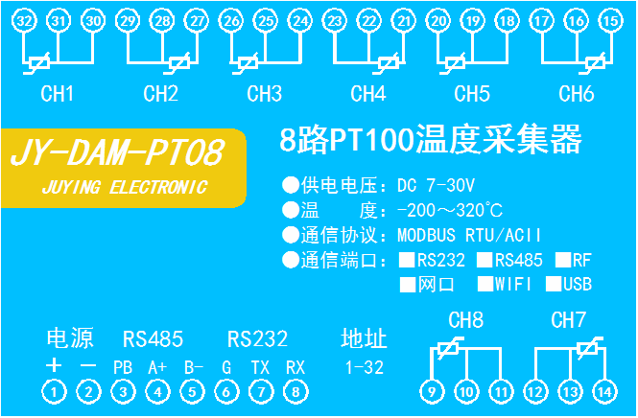

六、通讯接线说明

1、RS232接线图

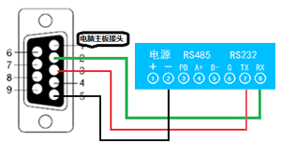

2、RS485级联接线方式
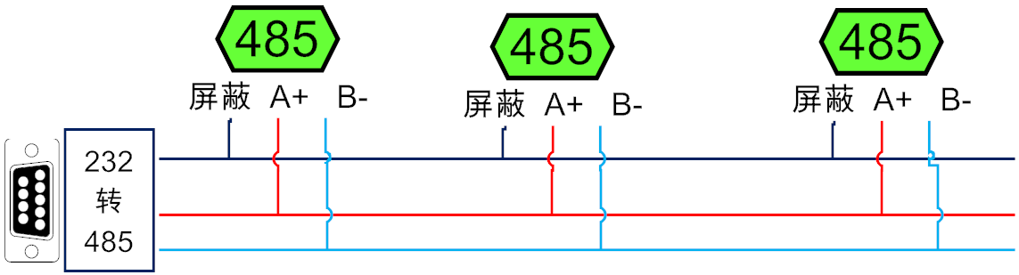
电脑自带的串口一般是RS232，需要配232-485转换器（工业环境建议使用有源带隔离的转换器），转换后RS485为A、B两线，A接板上A端子，B接板上B端子，485屏蔽可以接GND。若设备比较多建议采用双绞屏蔽线，采用链型网络结构。

七、PT100接线方式
PT100采用三线制接线方式
获取到的温度数据与实际输入值之间的关系为：实际值=返回值*0.01
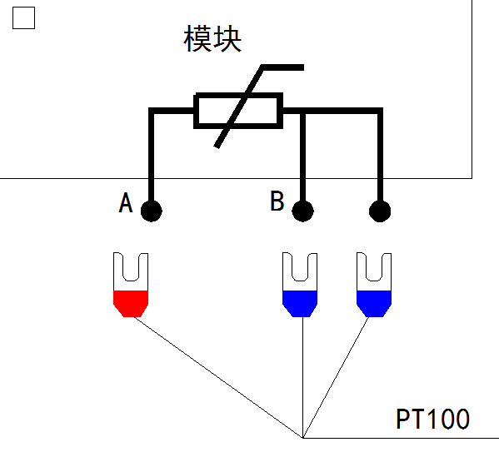

八、测试软件说明

1、DAM调试软件

1.1、软件下载
软件下载链接地址：http://www.juyingele.com.cn/software/software/聚英翱翔DAM调试软件使用教程.rar

1.2、软件界面
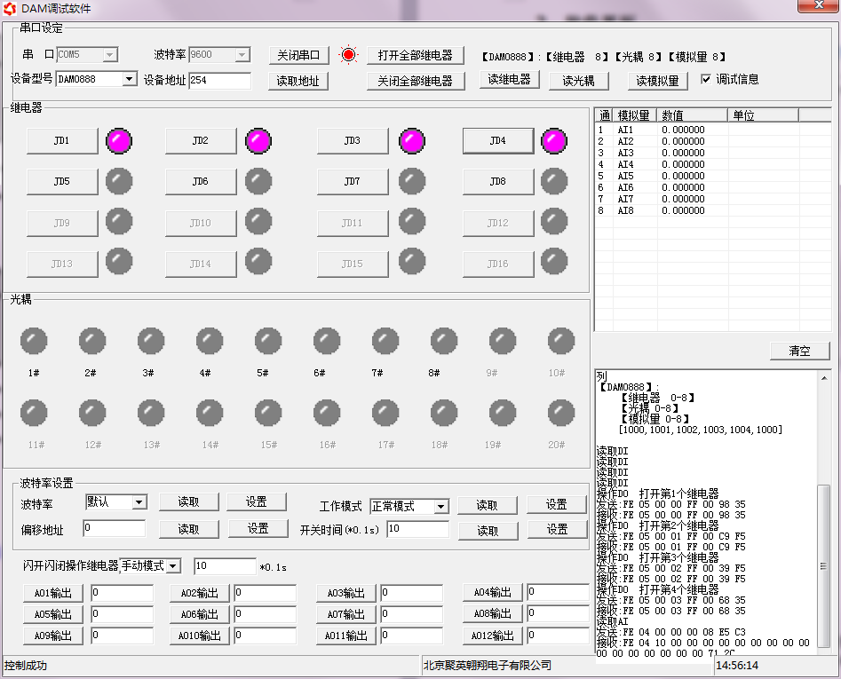
软件功能：
- 继电器状态查询
- 继电器独立控制
- 模拟量读取
- 开关量状态查询
- 调试信息查询
- 工作模式的更改
- 偏移地址的设定
- 继电器整体控制

1.3、通讯测试
- 选择设备当前串口号，打开串口；
- 选择对应的产品型号；
- 设备地址修改为254，点击“读取地址”，软件底部提示“读取成功”，读到的设备地址为“0”，软件右下方的发送和指令正确，则说明设备与电脑通讯成功。
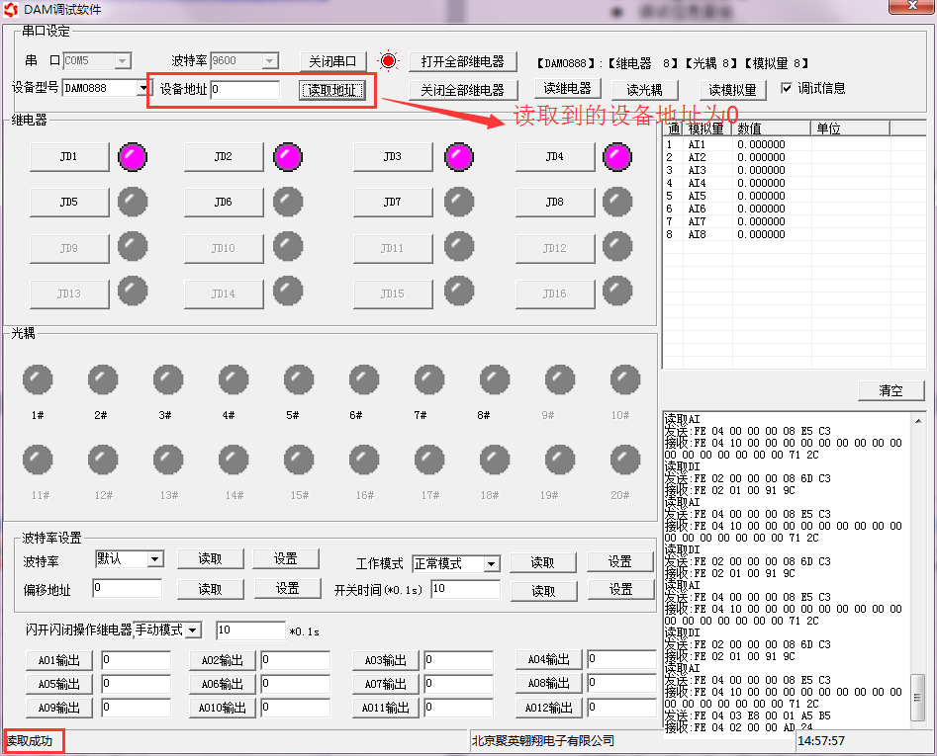

2、采集模块调试软件
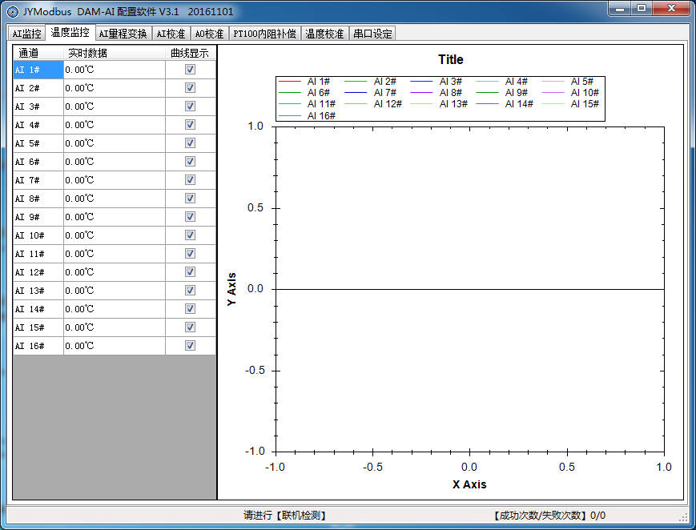

2.1、软件功能
- 监测温度
- 显示温度曲线
- 温度线损补偿
- 修改波特率和设备地址

2.2、波特率和设备地址更改方法
打开采集配置软件，选择串口设定菜单，在通讯参数中点击关闭串口，选择相应的串口号和波特率（默认9600），超时时间和最小间隔都改成50ms。基本参数中设备型号选择PT08。点击打开串口 ，点击 读取 按钮，在下边信息栏中显示读取成功，则表示联机成功，（若显示通信失败，请确定串口接线，串口号，波特率和地址是否正确）。
确定通信成功后，在基本参数中选择正确的波特率和需要配置的设备地址，点击写入，若是下边信息栏种显示写入成功，则说明操作成功，可以点击读取，确定操作结果。
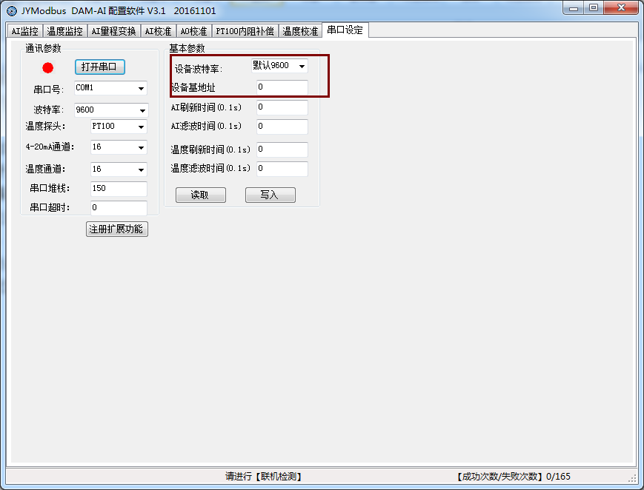
设备地址由拨码开关地址和设备基地址两部分构成。
拨码开关地址：是五位拨码开关地址。（范围0~31）
设备基地址：是指软件设置的地址，也叫偏移地址。
具体关系是：设备地址=拨码开关地址+设备基地址(无拨码开关设备：设备地址=设备基地址)。
修改设备地址如果小于31，即用拨码开关。如果大于31，需要修改设备基地址。
如：设置设备地址为100，拨码开关地址拨为0，设备基地址应该写入100。

2.3、PT100线阻修正
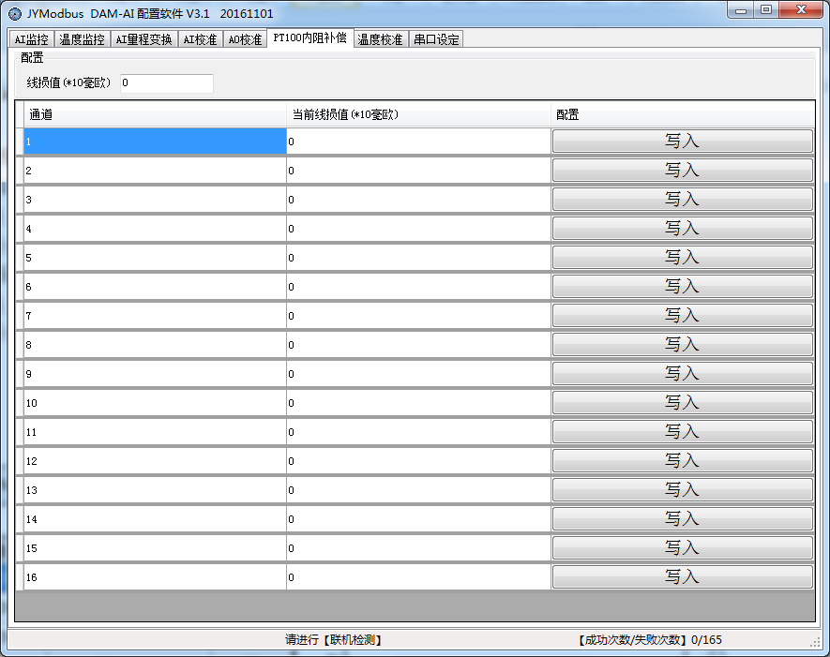
线损补偿菜单下可补偿传感器温度。线损值与温度对应关系： 380毫欧 = 1℃
如：现在实际温度是20度，第一路显示温度是20.1度，说温度高了0.1度，对应PT100电阻是38毫欧，在线损值输入框填入3.8，点击第一路后边的。写入成功后会在前边显示写入结果，就完成了第一路的修正；
反之实际温度是20.1度，第一路显示温度是20度，说温度低了0.1度，对应PT100电阻是38毫欧，在线损值输入框填入-3.8，点击第一路后边的。写入成功后会在前边显示写入结果，就完成了第一路的修正。以此类推，可以修正其他通道。

3、聚英组态软件
聚英组态软件可监控菜单下可以实时监控每路的温度及变化曲线，并可导出历史数据和历史曲线记录。
若要控制多个设备，可以用我们公司提供的“聚英组态软件”，详见【聚英组态软件说明.pdf】。
软件下载地址：
http://www.juyingele.com.cn/zlxz/danziliao/980.html
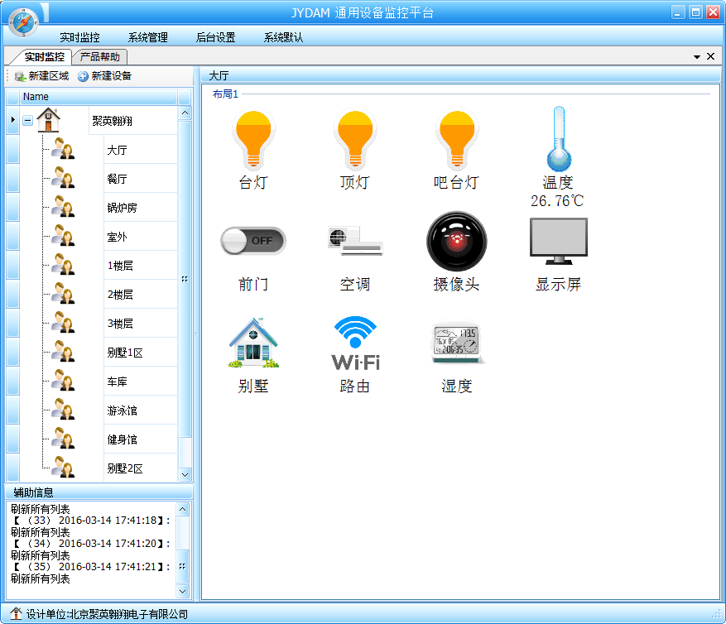
主界面
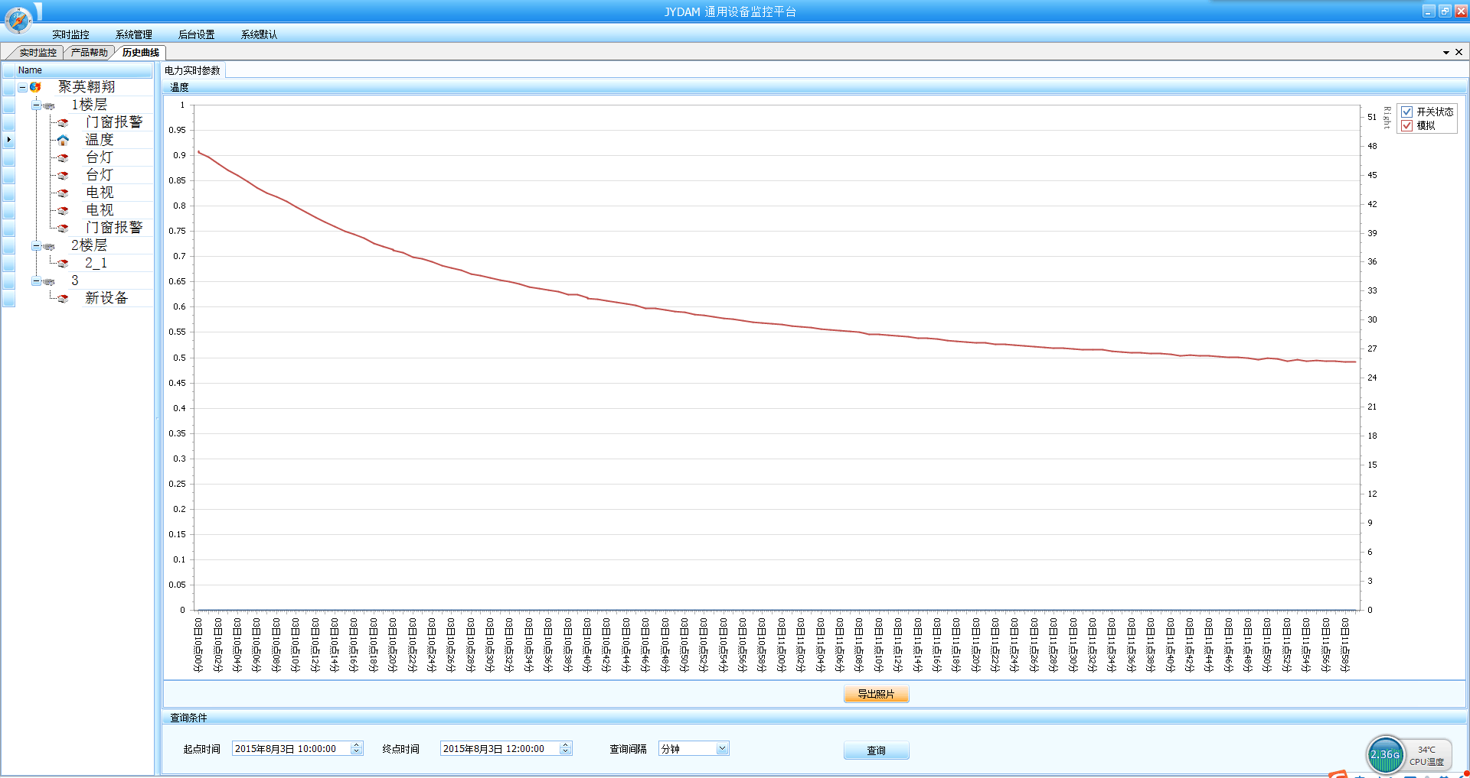
设备曲线记录

九、参数及工作模式配置

1、设备地址

1.1、设备地址的介绍
DAM系列设备地址默认为0，使用广播地址为254进行通讯，用0无法通讯。
设备地址=拨码开关地址+偏移地址。

1.2、设备地址的读取
设备正常通讯后，初始设备地址写入254，然后点击软件上方“读取地址”即可读到设备的当前地址。
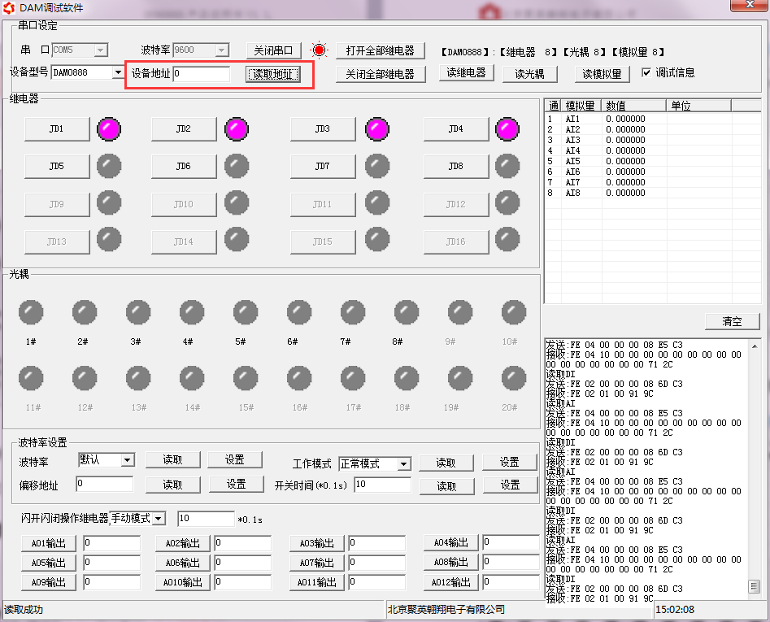

1.3、拨码开关地址
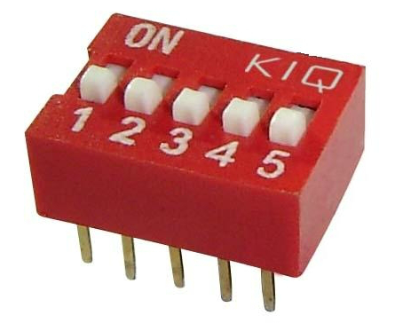
- 五个拨码全都拨到“ON”位置时，为地址“31”；
- 五个拨码全都拨到“OFF”位置时，为地址“0”；
- 最左边1为二进制最低位。
- 地址表：
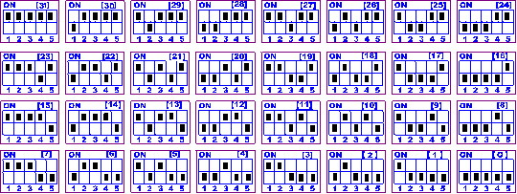

1.4、偏移地址的设定与读取
点击DAM调试软件下方偏移地址后边的“读取”或“设置”来对设备的偏移地址进行读取或设置。
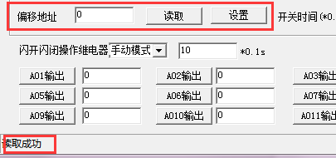

2、波特率的读取与设置
点击下方波特率设置栏的“读取”和“设置”就可以分别读取和设置波特率和地址，操作后需要重启设备和修改电脑串口设置。
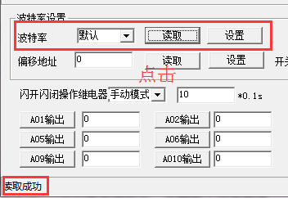

十、开发资料说明

1、通讯协议说明
本产品支持标准modbus指令，有关详细的指令生成与解析方式，可根据本文中的寄存器表结合参考《MODBUS协议中文版》 即可。
Modbus协议中文版参考：http://www.juyingele.com.cn/software/software/ DAM调试软件使用教程.rar（软件视频教程连接）
本产品支持modbus RTU 格式。

2、Modbus寄存器说明
本控制卡主要为温度寄存器，支持以下指令码：3、4、6
指令码 | 含义
3 | 读取配置数据
4 | 读取温度数据
6 | 修改配置数据

寄存器地址表：

寄存器名称 |  | 寄存器地址 |  | 说明
模拟量输入
输入1 | 温度输入  4号指令 |  | 3x0001 |  | 第一路输入
输入2 |  |  | 3x0002 |  | 第二路输入
输入3 |  |  | 3x0003 |  | 第三路输入
输入4 |  |  | 3x0004 |  | 第四路输入
输入5 |  |  | 3x0005 |  | 第五路输入
输入6 |  |  | 3x0006 |  | 第六路输入
输入7 |  |  | 3x0007 |  | 第七路输入
输入8 |  |  | 3x0008 |  | 第八路输入
配置参数
通信波特率 | 保持寄存器 |  | 4x1001 |  | 见下表波特率数值对应表，默认为0，支持0-5，该寄存器同时决定RS232和RS485的通信波特率
备用 |  |  | 4x1002 |  | 备用，用户不可写入任何值。
偏移地址 |  |  | 4x1003 |  | 设备地址=偏移地址+拨码开关地址
工作模式 |  |  | 4x1004 |  | 用户可以使用，存储用户数据
延迟时间 |  |  | 4x1005 |  | 用户可以使用，存储用户数据

3、指令生成说明
应用举例及其说明：本机地址除了偏移地址地址之外，还有默认的254为广播地址。当总线上只有一个设备时，无需关心拨码开关地址，直接使用254地址即可，当总线上有多个设备时通过拨码开关选择为不同地址，发送控制指令时通过地址区别。
注意：RS232总线为1对1总线，即总线上只能有两个设备，例如电脑与继电器板卡，只有485总线才可以挂载多个设备。
指令可通过“聚英翱翔DAM调试软件”，的调试信息来获取。
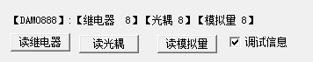
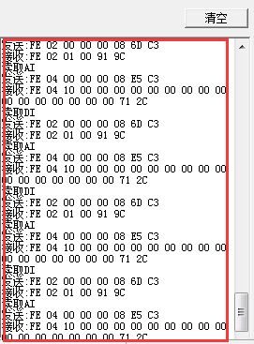
指令生成说明：对于下表中没有的指令，用户可以自己根据modbus协议生成，对于继电器线圈的读写，实际就是对modbus寄存器中的线圈寄存器的读写，上文中已经说明了继电器寄存器的地址，用户只需生成对寄存器操作的读写指令即可。例如读或者写继电器1的状态，实际上是对继电器1对应的线圈寄存器00001的读写操作。

4、指令列表
查询第1路温度 | FE 04 00 00 00 01 25 C5
返回信息 | FE 04 02 00 00 AD 24
查询第2路温度 | FE 04 00 01 00 01 74 05
查询第3路温度 | FE 04 00 02 00 01 84 05
查询第4路温度 | FE 04 00 03 00 01 D5 C5
查询第5路温度 | FE 04 00 04 00 01 64 04
查询第6路温度 | FE 04 00 05 00 01 35 C4
查询第7路温度 | FE 04 00 06 00 01 C5 C4
查询第8路温度 | FE 04 00 07 00 01 94 04
查询1~8路温度 | FE 04 00 00 00 08 E5 C3

5、指令详解

5.1模拟量查询
获取到的温度数据与实际输入值之间的关系为：实际值=返回值*0.01
查询第一路温度
FE040000000125C5
字段 | 含义 | 备注
FE | 设备地址
04 | 04指令 | 查询输入寄存器指令
00 00 | 起始地址 | 要查询的第一路模拟量寄存器地址
00 01 | 查询数量 | 要查询的模拟量数量
25 C5 | CRC16

模拟返回信息：
FE 04 02 00 00 AD 24
字段 | 含义 | 备注
FE | 设备地址
04 | 04指令 | 返回指令：如果查询错误，返回0x82
02 | 字节数 | 返回状态信息的所有字节数。1+(n-1)/8
00(TH) 00(TL) | 查询的AD字 | TH为温度高字节，TL 为温度低字节
AD 24 | CRC16

十一、常见问题与解决方法
1、232通讯，设备控制无响应，不动作
设备与上位机进行通信使用的是232直连线。即RX对RX，TX对TX，GND对GND
2、继电器只能开不能关
读取地址是否读到的是实际设备地址，调试信息栏内是否有返回指令，返回指令是否正确，如果读取地址失败，没有返回指令或返回指令异常，检查通讯线和通讯转换器
3、485总线上挂有多个设备时，每个设备地址不能一样，不能使用广播地址254来进行通讯。
广播地址在总线上只有一个设备时可以使用，大于1个设备时请以拨码开关区分地址来控制，否则会因为模块在通信数据的判断不同步上导致指令无法正确执行。

十二、技术支持联系方式
联系电话：4008128121、010-82899827/1-803
联系QQ：4008128121

